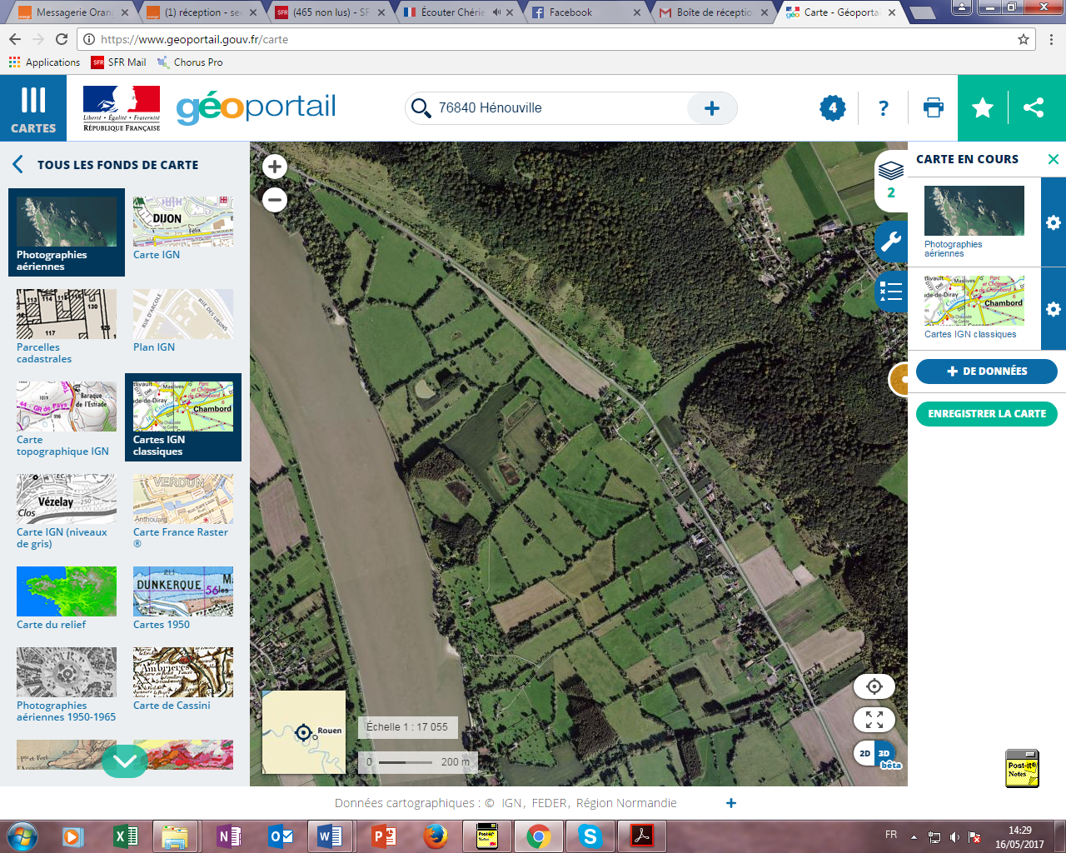

RESUME NON TECHNIQUE

Aménagement hydraulique

« sous-bassin versant DE LA CABOTTERIE

COMMUNE DE henouville »

avril 2020

sommaire

1. notice explicative 3

1.1. Objet de l’enquête 3

1.1.1. présentation du MAITRE D’OUVRAGE 3

1.1.2. programme de travaux 4

1.2. EAU ET MILIEUX AQUATIQUES 5

1.3. DECLARATION D’INTERET GENERAL 5

1.4. ENQUETE PREALABLE A LA DUP 5

1.5. SYNTHESE DES TEXTES APPLICABLES 5

1.6. Description sommaire du projet 5

1.7. Calendrier prévisionnel 7

1.8. cout d’investissement 7

1.8.1. Coûts d’entretien 7

1.9.1. effets temporaires 7

1.10. estimation des fréquences des surverses 7

1.11. impacts sur les milieux naturels 8

1.12. compatibilité avec le sdage 8

1.13. Mesures préventives 8

Préambule

La conscience croissante de la nécessité de la **préservation de l'environnement**, au sens du cadre de vie en général, **de l'eau** en tant que ressource vitale et du patrimoine en particulier, a amené le législateur à développer des **outils juridiques** visant à réglementer les activités diverses pouvant présenter des incidences sur le cadre de vie, la ressource en eau et les usages associés.

Ainsi, les travaux ou installations modifiant l'écoulement naturel des eaux sont aujourd'hui soumis à une **procédure préalable** permettant d'estimer leurs incidences et d'évaluer leur compatibilité avec la préservation du patrimoine naturel, du cadre de vie et de la ressource en eau.

Le **Syndicat Mixte des Bassins Versants** souhaite réaliser des travaux de lutte contre le ruissellement et de protection contre les inondations sur les **sous-bassins versants de la Cabotterie commune de HENOUVILLE**

Ce projet fait suite à une étude hydraulique réalisée, sous maîtrise d’ouvrage de la **Syndicat Mixte des Bassins Versants**, en 2006 par le bureau d’études **ANTEA GROUP**, puis sous la maitrise

d’ouvrage de la commune de HENOUVILLE pour un schéma pluvial présenté en 2011 par le bureau d’études **INGETEC** et à l’étude de faisabilité et aux projets réalisés par **SEEN** dans le cadre de sa mission de maîtrise d’œuvre depuis 2012.

Ce projet doit faire l’objet d’une **enquête publique**, au titre de plusieurs textes de référence, ce qui a conduit le **Syndicat Mixte des Bassins Versants** à choisir une procédure d’enquêtes conjointes

1. notice explicative

# Objet de l’enquête

## présentation du MAITRE D’OUVRAGE

Le **SMBV de la FONTAINE, DE LA CABOTTERIE ET DE SAINT MARTIN DE BOSCHERVILLE** a pour vocation de viser la maîtrise des ruissellements sur les axes d’intérêt communautaire. Cela se traduit par des programmes de travaux de lutte contre le ruissellement, l’érosion des terres, les inondations et de permettre la protection de la ressource sur son territoire de compétence.

Le Syndicat Mixte des Bassins Versants de la Fontaine, de la Cabotterie et de Saint Martin de Boscherville a été créé le 01 décembre 2002.

La prise de compétence pour la lutte contre les inondations fait suite aux inondations à répétition et ont eu pour objectif de faire travailler ensemble les communes de l’amont et les communes de l’aval sur cette problématique.

**Le Syndicat Mixte des Bassins Versants de la Fontaine, de la Cabotterie et de Saint Martin de Boscherville** s'étend sur les 200 km² correspondant aux limites de bassin versant hydrographique de la rive sud-ouest de la Seine, et comprend le territoire de **7communes**, partiellement

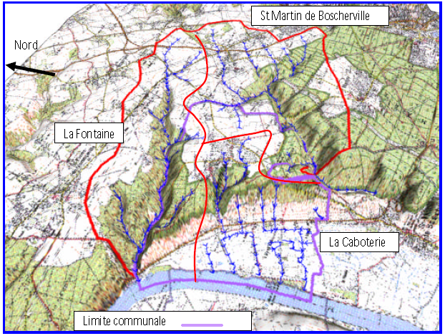

* **Le Syndicat Mixte des Bassins Versants de la Fontaine, de la Cabotterie et de Saint Martin de Boscherville,** s’est engagé dans la phase de conception le 28 janvier 2011, en lançant une étude de faisabilité pour les solutions d’aménagements du sous bassin versant du Sous bassin versant de la Cabotterie.

L’objectif des travaux est de réaliser aménagements répartis sur le territoire du sous bassin versant de la Cabotterie, combinant l’hydraulique douce et la rétention des eaux avant leur restitution au milieu.

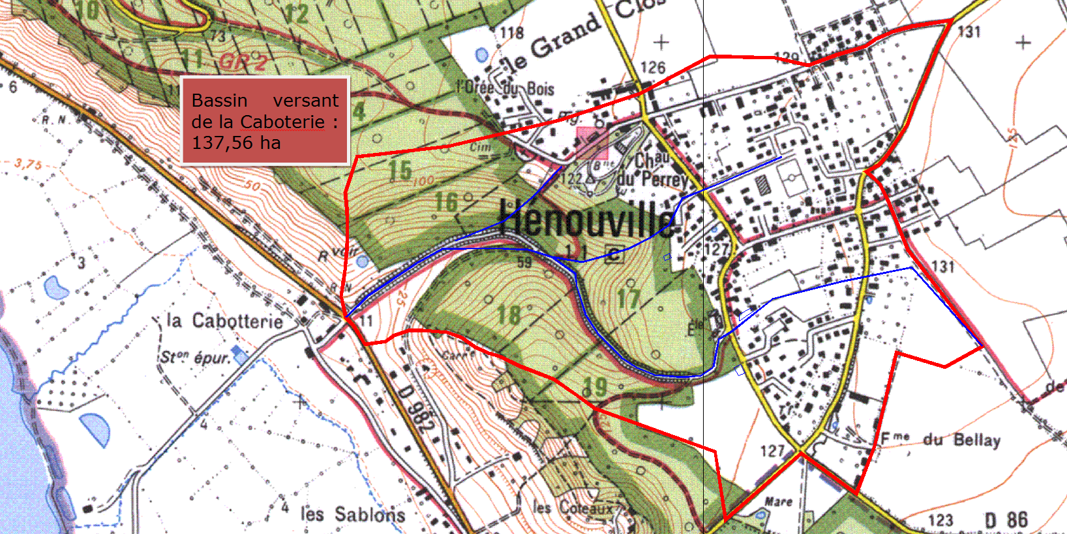

Le **sous bassin versant de la Cabotterie**, objet de la présente tranche de travaux, avoisine les **137,56 ha**. Concernant l’exutoire des bassins versant, seule la commune de HENOUVILLE est directement concernée par les projets et les travaux.

Ces sous bassins versants sont sensibles aux phénomènes de ruissellements, d’érosion des terres et d’inondations.

## programme de travaux

* Création d’ouvrages structurants, de type bassin tampon, petit barrage ;
* Aménagement des débits de fuite et des déversoirs de crues pour la protection des ouvrages ;
* optimisation d’un ouvrage de rétention existant et de continuité hydraulique

Suite aux expertises de terrain et à la concertation avec les membres du Comité de Pilotage, le **programme de travaux** comprend les ouvrages suivants:

* OUV 1 ; Situé à l’exutoire de l’ouvrage, création d’un ouvrage :
* Réalisation d’une prairie inondable de **850**m3.
* Réalisation d’un ouvrage de fuite 15l/s.
* Réalisation du déversoir de crues pour la surverse de l’ouvrage
* Aménagement de l’arrivée d’eau dans l’ouvrage à l’aval des terres agricoles par un entonnement béton et un matelas gabion.
* Mise en place de canalisations enterrées en franchissement du CD et le long de la rue (Ø 300 mm). L’aménagement du débit de fuite et de gestion des eaux de pluie de la Département, sera réalisé avec le concours de la Métropole.
* OUV 2 (sbv4-6.a études géotechniques) ; Il s’agit de réaliser une prairie inondable afin de gérer un volume d’eau de de ruissellement dans l’emprise des terrains agricoles, des habitations et de la voirie, sur lequel plusieurs aménagements sont à prévoir afin d’optimiser son fonctionnement
* Réalisation d’une prairie inondable de **2.950**m3.
* Réalisation d’un ouvrage de fuite 40l/s.
* Réalisation du déversoir de crues pour la surverse de l’ouvrage
* Aménagement de l’arrivée d’eau dans l’ouvrage à l’aval des terres agricoles par un entonnement béton et un matelas gabion.
* Prise en compte de la canalisation d’assainissement des eaux usées qui passe en biais dans le terrain.
* OUV3 (sbv4.11 études géotechniques) ; Il s’agit de réaliser une prairie inondable afin de gérer un volume d’eau de de ruissellement dans l’emprise des terrains agricoles, des forêts, des habitations et de la voirie, sur lequel plusieurs aménagements sont à prévoir afin d’optimiser son fonctionnement.
* Réalisation d’une prairie inondable de **785**m3.
* Réalisation d’un ouvrage de fuite 10l/s.
* Réalisation du déversoir de crues pour la surverse de l’ouvrage
* Aménagement de l’arrivée d’eau dans l’ouvrage à l’aval des terres agricoles par un entonnement béton et un matelas gabion.
* Prise en compte de la canalisation d’assainissement des eaux usées qui passe en biais dans le terrain.
* Ouv 4.1 et 4.2 ; Il s’agit de réaliser l’aménagement de la continuité hydraulique afin d’optimiser son fonctionnement et de gérer les eaux de pluies provenant de l’amont et de protéger la Départementale 982 en aval.

Réalisation d’une noue pour récupérer les eaux en amont et de les orienter vers le fossé de drainage des eaux du hameau des Sablons en bordure de Seine

* OUV 5.1 et 5.2 ; Il s’agit de réaliser l’aménagement d’une mare existante et la continuité hydraulique afin d’optimiser son fonctionnement.
* Réalisation d’une modification des talus intérieur et protection des habitations voisines par un talus.
* Réalisation d’un ouvrage de fuite 10l/s.
* Réalisation du déversoir de crues pour la surverse de l’ouvrage
* Mise en place d’une canalisation pour assurer la continuité hydraulique en milieu urbanisé.
* Mise en place d’un fossé à redents pour optimiser le rejet des eaux dans la forêt.
* .
* OUV 6 ; Il s’agit de réaliser l’aménagement de fossés à redents dans l’espace publique et la continuité hydraulique afin d’optimiser son fonctionnement.
* Réalisation de fossés dans la partie publique en conservant le chemin de randonnés.
* Mise en place d’un fossé à redents pour optimiser le rejet des eaux dans la forêt.

Plan de situation des ouvrages :

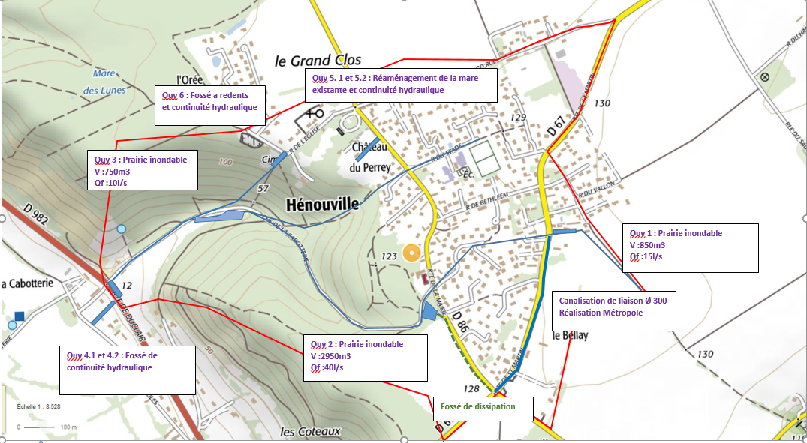

# EAU ET MILIEUX AQUATIQUES

L’appréciation de la procédure à engager est faite sur la base de **la nomenclature générale** des installations, ouvrages, travaux et activités soumis à autorisation ou à déclaration, qui est détaillée par l’**article R.214-1** du **Code de l’Environnement** Concernant le rejet d’eaux pluviales, le projet est soumis à **demande d’autorisation**.

Concernant la création de plans d’eau, le projet sera soumis à **déclaration**.

Aussi le programme de travaux fait-il l’objet d’une **demande d’autorisation** auprès de la Préfecture de SEINE MARITIME.

Cette procédure comprend un examen de complétude, puis une instruction du présent dossier principalement par la **Direction Départementale des Territoires et de la Mer de SEINE MARITIME** (*DDTM 76*). Le dossier jugé recevable est ensuite soumis à la présente enquête, puis. soumis à l’approbation du **Conseil Départemental de l’Environnement et des Risques Sanitaires et Technologiques** (*CODERST*), avant de faire l’objet d’un arrêté préfectoral

# DECLARATION D’INTERET GENERAL

La **Déclaration d’Intérêt Général**, ou DIG, est un acte administratif, pris sous la forme d’un arrêté préfectoral, constatant l’intérêt général ou l’urgence des opérations d’aménagement envisagées.

La procédure aboutit à l’arrêté préfectoral, qui autorise les Collectivités Territoriales ou leurs groupements à entreprendre l’étude, l’exécution et l’exploitation de tous travaux, ouvrages et installations en relation avec les milieux aquatiques, présentant un caractère d’intérêt général ou d’urgence.

La Déclaration d’Intérêt Général est demandée dans le cadre des articles **L.211-7** du **Code de l’Environnement** et des articles **L.151.36 à 40** du **Code rural**.

# ENQUETE PREALABLE A LA DUP

Une **enquête publique** est aussi organisée dans la perspective d’une expropriation des propriétaires de parcelles devant être aménagées.

Cette procédure est régie par le **Code de l'Expropriation** et comprend plusieurs phases, notamment l’**enquête préalable** (*articles R.11.14.1 à 15 du Code de l'Expropriation*) et l’**enquête parcellaire** (*articles R.11.19 et suivants du Code de l'Expropriation*).

# SYNTHESE DES TEXTES APPLICABLES

Ainsi, le projet d’aménagement du sous-bassin versant de la Cabotterie est soumis à :

* **demande d’autorisation** au titre de l'article **L-214** du **Code de l'Environnement** (*loi sur l'eau codifiée*) ;
* enquête préalable à la Déclaration d’Utilité Publique au titre des articles R.11.14.1 à 15 du Code de l'Expropriation ;
* Déclaration d’Intérêt Général conformément à l’article L.211-7 du Code de l’Environnement.

Chacune de ces procédures réclame une **enquête publique**.

Le Syndicat Mixte du Bassin Versant de la Fontaine, la Cabotterie et de Saint Martin de Boscherville a choisi dans ce contexte de lancer une procédure d’enquêtes conjointes.

# Description sommaire du projet

Suite à l’adoption de la Directive Cadre sur l’Eau, **l’Agence de l’Eau Seine Normandie** a mis en place de nouvelles modalités d’intervention pour les acteurs participant à la gestion de l’eau. Ces modalités sont regroupées dans le programme d’actions **(11ème programme)**.

Dans le cadre de ce contrat, dont l’objectif principal est d’atteindre une bonne qualité de l’eau, le volet « maîtrise des ruissellements et lutte contre les inondations » fait partie intégrante des actions programmées pour atteindre les objectifs nationaux.

Les orages du 10 Juin 2009 ont provoqués beaucoup de dégradations sur les habitations dans la rue de la Cabotterie situé à l’Ouest du centre Bourg est qui descend sur le hameau. Ce secteur est directement en aval des sous bassins versants

Les principes retenus pour les ouvrages à réaliser sont les suivants :

|  |  |  |  |  |
| --- | --- | --- | --- | --- |
| Commune | Ouvrage | Caractéristiques | Enjeux | |
|  | OUV 1 | Volume Tampon :  850m³  Qf moyen : 15 l/s  Qf maxi : 23 l/s  Qp surverse: 0,31 m³/s  Pluie décennale surverse centennale | Protection aval et de la route départementale |
| OUV 2 | Volume Tampon :  2.950m³  Qf moyen : 40 l/s  Qf maxi : 55 l/s  Qp surverse: 0,733 m³/s  Pluie décennale surverse centennale | Protection aval le hameau de la CABOTTERIE et la rue |
| OUV 3 | Volume Tampon :  785m³  Qf moyen : 10 l/s  Qf maxi : 15 l/s  Qp surverse: 0,200 m³/s  Pluie décennale surverse centennale | Protection aval des habitation et du hameau de la CABOTTERIE |
| OUV 4.1 et 4.2 | Volume Tampon :  785m³  Qf moyen : 20 l/s  Qf maxi : 32 l/s  Qp surverse: 0,377 m³/s  Pluie décennale surverse centennale | Protection aval le hameau de la CABOTTERIE et la route Départementale à grand trafic. |
| OUV 5.1 et 5.2 | Qf maxi : 500 l/s  Qp surverse: 1.9 m³/s  Pluie décennale surverse centennale | Protection aval le hameau de la CABOTTERIE et la route Départementale n°982 à grand trafic. |
| Ouv6 | Volume Tampon :  50m³  Hydraulique douce | Protection aval le hameau de la CABOTTERIE et la rue |
| ⭢ Soit un ensemble de 6 aménagements cohérents | | | |

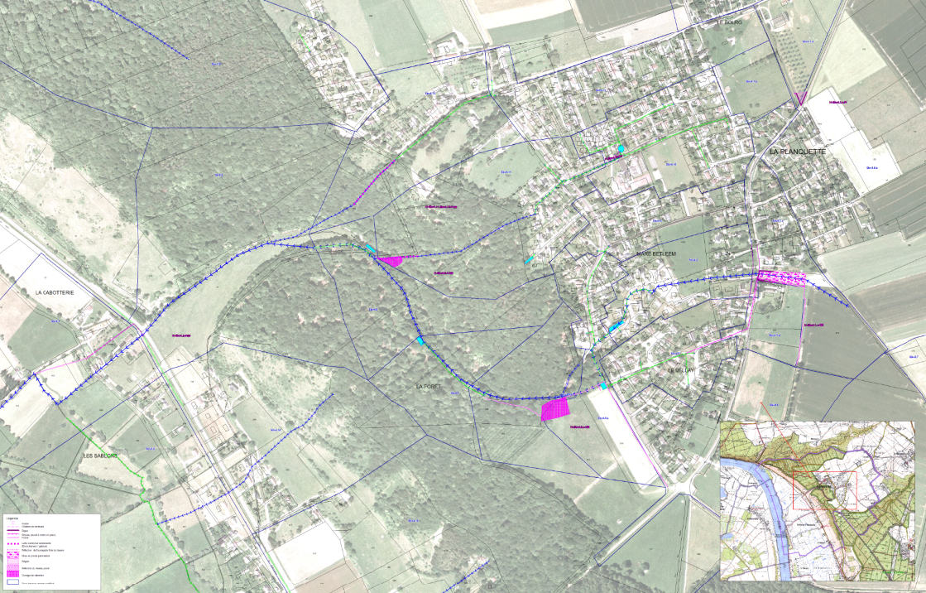

# Calendrier prévisionnel

Le calendrier prévisionnel global est estimé ci-dessous. Les différentes étapes clefs de la réalisation effective du projet sont les suivantes :

Planning commun des ouvrages

* **Novembre 2018**: validation du présent projet ­
* **En parallèle : acquisitions foncières**
* **juillet 2019**: dépôt des dossiers Loi sur l’Eau
* **janvier 2020**: Mise à l’enquête (Loi sur l’Eau/ DIG/DUP/ Enquête parcellaire), sous réserve d’acceptation du dossier par les services instructeurs.
* **juin 2020** : montage du DCE
* **septembre 2020** : Lancement consultation
* **novembre 2020**: déroulement de l’enquête publique­
* **decembre 2020**: conclusions du commissaire enquêteur­­
* **deuxième semestre 2021 :**démarrage des travaux (après accord subventions)
* **dernier  trimestre 2021 :** réception des travaux et mise en service de l’ouvrage

# cout d’investissement

Les coûts du programme, pour la mise en place d'un ensemble d’aménagements de protection de la ressource en eau, de lutte contre les inondations et l’érosion.

Le coût prévisible des travaux pour réaliser le système complet est d'environ 1271.600,00 € H.T.

## Coûts d’entretien

L’enveloppe annuelle mise à disposition sera fixée par le SMBV de la Fontaine, la Cabotterie et de Saint Martin de Boscherville en fonction des accords passés par les moyens de sa régie d’entretien. Le montant prévisionnel estimé par le Bureau d’études est de 3 000 €/an.

* 1. **effets prévisibles et mesures associées**

## effets temporaires

Concernant l'impact du ruissellement pendant la réalisation des travaux, il ne sera pas augmenté par rapport à la situation actuelle : Afflux d’eau limoneuse vers le talweg aval (ruissellement superficiel) ou vers le sous-sol (infiltrations), en provoquant des inondations de voiries et d’habitations.

En phase de chantier, à chaque arrêt prévisible du chantier (soir, week-end, autres) ou si les travaux devaient être arrêtés pour cause d’intempéries, toutes les mesures nécessaires sont à prendre pour ne pas augmenter le risque lié au ruissellement, concernant les personnes et les biens, mais aussi pour préserver les aménagements déjà réalisés.

Des mesures de stockage tampon temporaire devront être prises par précaution, avant le départ de l’entreprise du site, comme la mise en place de terrassements provisoires supplémentaires par exemple, afin de ne pas inonder le chantier et générer des nuisances supplémentaires

* + 1. **effets permanents**

En mode de fonctionnement normal, au sens de sans surverse, c’est-à-dire dans le cadre de la pluie de dimensionnement, les eaux ruisselantes seront intégralement gérées par les ouvrages hydrauliques.

Les ruissellements enregistrés à l’aval des ouvrages seront limités aux seuls débits de fuite autorisés, correspondant à une durée de vidange d’environ 24 h pour l’ensemble des ouvrages.

Ainsi, par rapport à la situation actuelle, le sous bassin versant géré (environ 156 ha au global) ne génèrera plus de ruissellement significatif sur l’aval. (Au-delà des pluies de référence une surverse de l’ouvrage s’effectuera quand il ne pourra plus se remplir pour protéger sa structure)

Par conséquent, les bourgs seront moins fréquemment inondés qu’en situation actuelle.

La mise en place du projet va permettre de réduire considérablement les problèmes de ruissellement et d’inondation sur les secteurs du bassin versant, et concomitamment les désordres hydrauliques à l’aval du bassin versant.

Par rapport à l’orage décennal de durée 3 heures, les volumes ruisselés seront maîtrisés par les volumes tampons.

Les organes de vidange ont été conçus suite à des préconisations récentes en matière d’état de l’art. Ils seront donc bien adaptés aux dimensionnements choisis, et sécuritaires en terme de stabilité de digue.

# estimation des fréquences des surverses

Les ouvrages tampon sont conçus pour **capter intégralement une pluie d’orage décennale de courte durée**. Dans les faits, il convient également de tester l’efficacité des ouvrages pour tous les types de pluie. Les données d’entrée de cette simulation sont les suivantes, pour chaque ouvrage :

* Surfaces totales et coefficient de ruissellement *=> surfaces actives ruisselantes* ;
* Capacité statique de l’ouvrage tampon en m3 ;
* Débit de fuite de l’ouvrage (ex : 10 l/s, soit 36 m3/h, 20 l/s, soit 72 m3/h).

surverse coupe.wmf

Pour l’ensemble des ouvrages structurants.

Les ouvrages de la présente tranche assureront pleinement ce rôle : les événements de faible durée, seront gérés dans le cadre du fonctionnement normal des ouvrages (*débit de fuite seul*).

Pour les pluies de durées plus importantes, le comportement est variable selon les ouvrages. Par exemple, l’ouvrage *présenté* ci-contre admet une fréquence statistique de surverse de plus de 30 ans pour la pluie de durée 24 heures.

|  |
| --- |
| ⭢  En substance, les ouvrages sont conçus pour gérer les orages de faibles durées et le calcul réalisé pour chacun des ouvrages de ce programme confirme que l’objectif est parfaitement atteint.  Au-delà de la pluie de dimensionnement de l’ouvrage, il surverse. Cela s’effectue au moyen d’un dispositif spécifiquement conçu et dimensionné pour protéger le petit barrage contre la rupture. Ainsi on ne substitue pas au risque naturel d’inondation, un risque technologique de rupture de digue.  En termes de fréquence de surverse, on peut retenir qu’une digue conçue pour contenir les ruissellements de type décennal à :  . 41% de chance de surverse dans les 5 ans ;  . 65% de chance de surverse dans les 10 ans ;  . 88% de chance de surverse dans les 20 ans ;  . 99,5% de chance de surverse dans les 50 ans ;  . 100% de chance de surverse dans les 60 ans.  (source : AREAS-2008) impacts sur les milieux naturels |

L’impact de la mise en place des ouvrages de protection de la ressource en eau et de lutte contre les inondations s’exprime sur différentes sphères :

* Le sol et la végétation ;
* Le sous-sol et la nappe souterraine ;
* Les eaux superficielles.

# compatibilité avec le sdage

Des mesures seront prises pour limiter l’impact du rejet sur son environnement et permettre le respect des limites de qualité du SDAGE actuel et tendre vers l’objectif de celui à venir (2016-2021)

# Mesures préventives

Des précautions ont été prises dès la conception des ouvrages :

* Conception :

Sur chacun des ouvrages hydrauliques structurants des pentes douces ont été prévues, ainsi qu’une étude géotechnique.

* Aménagement de surverses :

Sur chacun des ouvrages hydrauliques structurants (*bassin tampon et barrage*), les surverses sont aménagées, de façon à éviter les dommages aux ouvrages pour un débit de pointe centennal.

* Ouvrages de dissipation :

Des systèmes anti-érosion à l’aval des débits de fuite et des surverses ont été prévus à l’aval des ouvrages, afin d’éviter tout risque d’érosion suite à la concentration des eaux dans les canalisations de vidange.

* 1. **surveillance et entretien**

L’ensemble des ouvrages, propriété ou mis à disposition de la communauté des communes et responsable de l’entretien, sera maintenu en état, conformément aux dispositions légales :

* **Etat général** : Une visite trimestrielle, ainsi qu’après chaque épisode pluvieux exceptionnel, permettra de s’assurer que les ouvrages sont en état (fossés et prairies).
* **Petits barrages (Non classé)** : Les ouvrages devront être curés environ tous les dix ans, de façon à préserver le volume tampon. *L’arrêté du 29 février 2008* (article R214-122) précise les modalités de surveillance et d’entretien des barrages, et notamment les documents dont doit se munir la Communauté de Communes.
* **Végétation** : Les talus et berges doivent être entretenus avec soin, pour éviter la prolifération des rongeurs. Les espaces verts associés devront être fauchés 2 fois par an au moins. Ce type d’opération devra être effectué au moyen d’outillage mécanique de type débroussailleuse , d’un faucardeur fixé sur un bras hydraulique avec un broyeur axial fixé à l’arrière d’un tracteur.

|  |  |
| --- | --- |
| Nature du projet | Mise en place d’ouvrages de protection de la ressource en eau, Maitrise des ruissellements et lutte contre le ruissellement et les inondations sur les sous bassins versants de la CABOTTERIE. |
| Pétitionnaire | Le Syndicat Mixte du Bassin Versant de ST MARTIN DE BOSCHERVILLE FONTAINE ET DE LA CABOTTERIE .  Projet localisé sur le territoire de HENOUVILLE. |
| Bassin versant | Sous bassin versant de la Cabotterie(superficie 156 ha). |
| Dimensionnement | Orage décennal suivant les enjeux, ruissellements sur terres agricoles et zones urbanisées.  Surverses Intégrée à l’ouvrage de fuite et aériennes, aménagées pour des pluies centennales. |
| Principales caractéristiques | Divers aménagements judicieusement placés sur le bassin versant existant, combinant l’hydraulique douce et la rétention des eaux avant leur restitution au milieu naturel : Création d’un bassin tampon. |
| Volumes et débits de fuite | Volume global stocké 4 865 m3, en 3 ouvrages structurants.  Les débits de fuite sont limités au maximum (réduction jusqu’à 68 % du débit de pointe),  afin de maîtriser le ruissellement et l’érosion en aval des ouvrages structurants.  Vidange en 24 heures maximum. |
| Vulnérabilités particulières | Peu de contraintes sur l'environnement humain ou naturel.  Projet non situé en périmètre de protection de captage, prise en compte la vulnérabilité de la ressource en eau potable.  Amélioration par rapport à la situation initiale.  Projet situé suffisamment loin des zones Natura 2000: intégration paysagère protection de la faune et de la Flore.  Projet compatible avec les orientations du SDAGE.  Projet ayant pris en compte l’ensemble des réseaux existants (hydrocarbures, gaz, télécom…).  Toutes les précautions ont été prises pour limiter les risques et nuisances (fiabilité, sécurité, paysage...). |